Projet Cloud

Objectif
Déployer une application web sur AWS avec :
- 4 services cloud
- 1 service serverless
- application accessible en ligne

Architecture
- EC2 : hébergement application Docker
- S3 : stockage backups PostgreSQL
- Lambda : déclenche backup
- EventBridge Scheduler : automatisation

Déploiement EC2
Créer instance Ubuntu
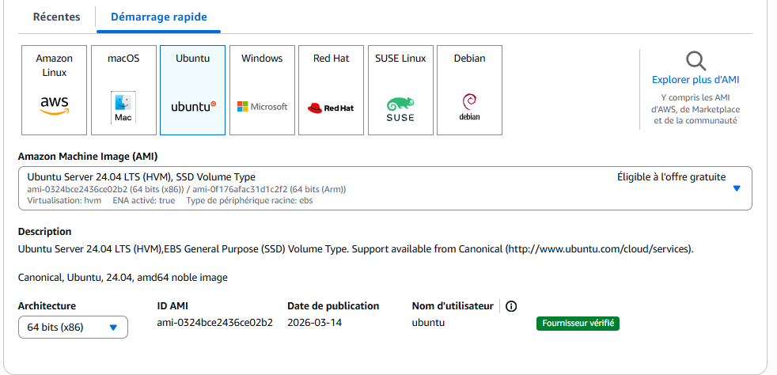
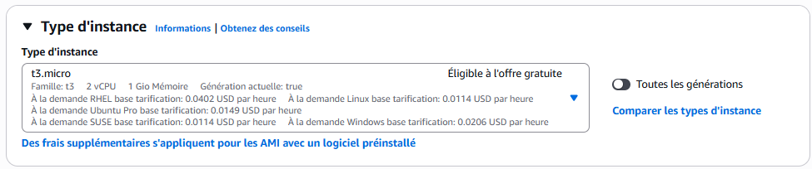
Ouvrir ports : 22, 80, 3000, 8080
Création du groupe de sécurité : launch-wizard-1
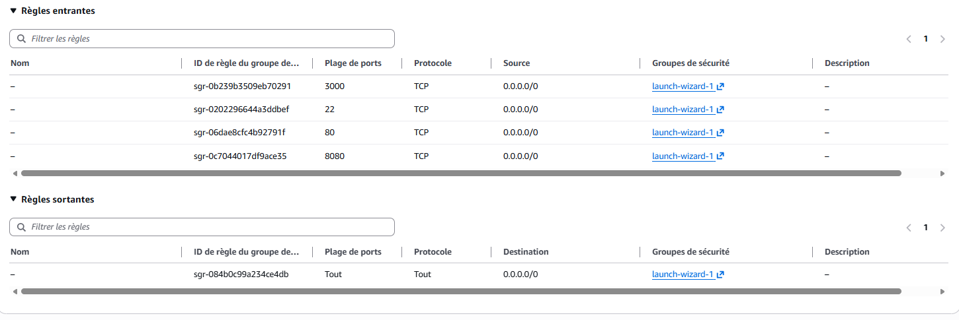
Stockage : 20 GO
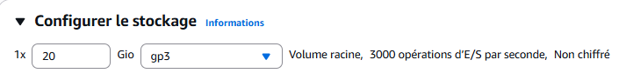
Nom du vpc : quartissimo-ec2
L’instance est maintenant créée.

Résumé de l'instance :
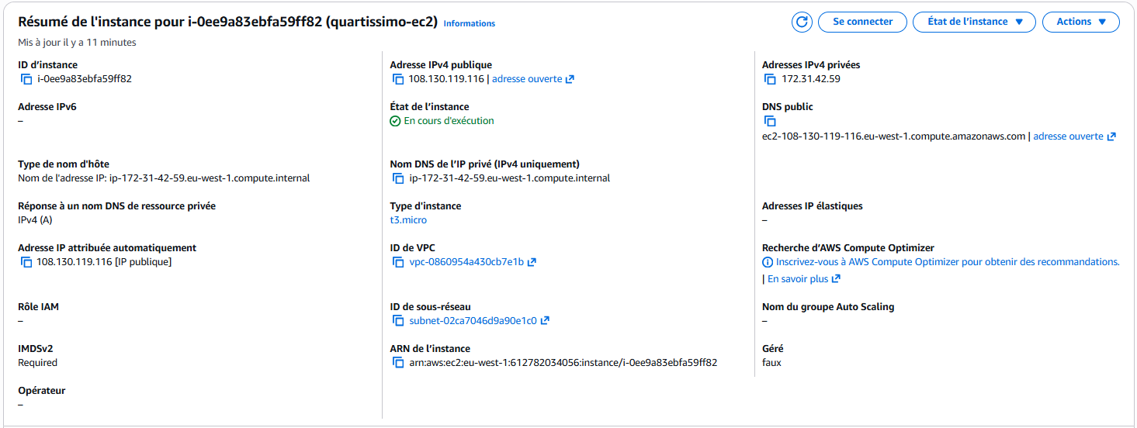
L’IPv4 du VPC change à chaque redémarrage.
Se connecter :

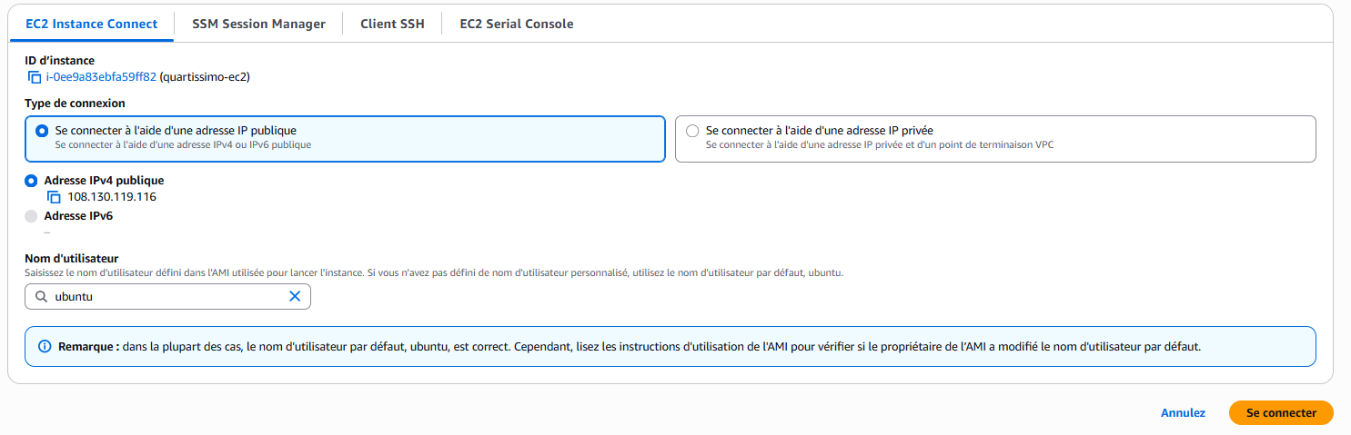

Une fois connecter au vpc, on peut installer Docker pour pouvoir lancer l’application :
Ubuntu | Docker Docs
Une fois Docker installer, on peut lancer le projet :
git clone https://github.com/bori-to/cloud_projet.git cloud
Modifier le fichier frontend/script.js :
const API = "http://IPV4_VPC:3000";
On peut lancer le projet avec :
docker compose up --build

Utilisation :
Front : http://IPV4_VPC
API:
- http://IPV4_VPC:3000/messages
- POST IPV4_VPC :3000/backups (pas encore fonctionnel)

S3
Création :
- Nom : quartissimo-612782034056-eu-west-1-an
- Région : eu-west-1
- Versioning activé
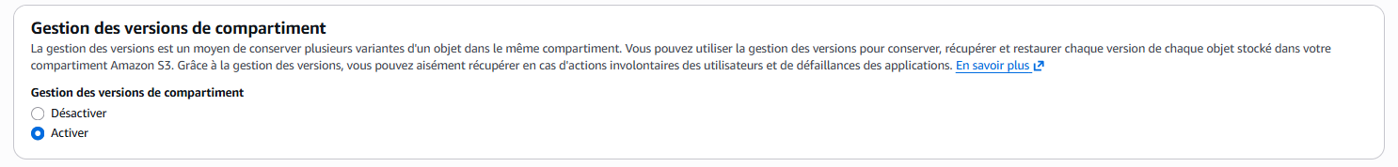
Maintenant il faut donner les droits au backend de l’app pour pouvoir effectuer une sauvegarde de la bdd dans le S3.
On va créer un utilisateur IAM qui auras les droits d’écriture dans le S3.
Tout d’abord on va créer une politique :
Non : Backup-app
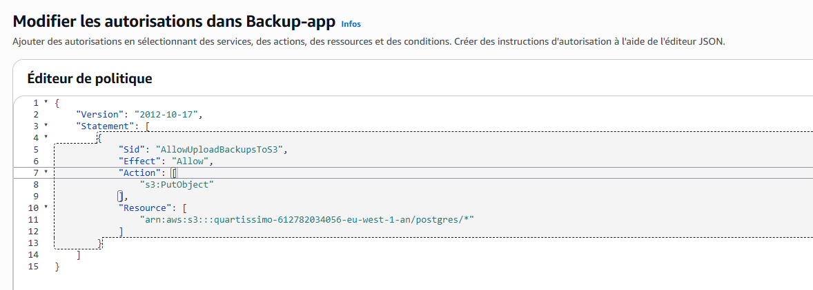
Ici on met les droits en Ecriture dans le dossier postgres/ sur le s3 précédemment créer.
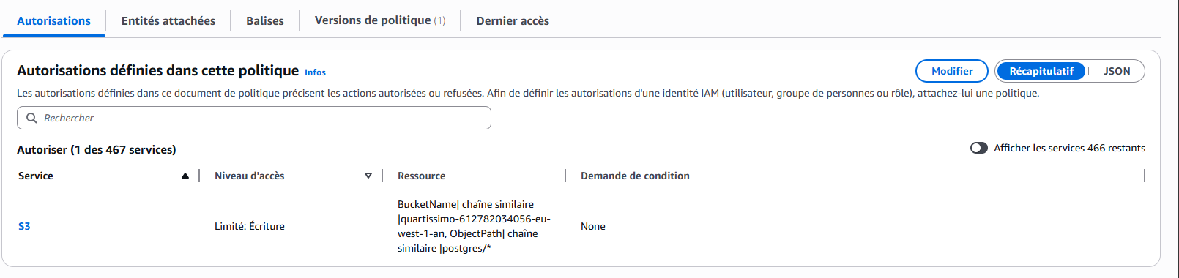
Ensuite on va créer un user et on va lui rattacher cette politique.
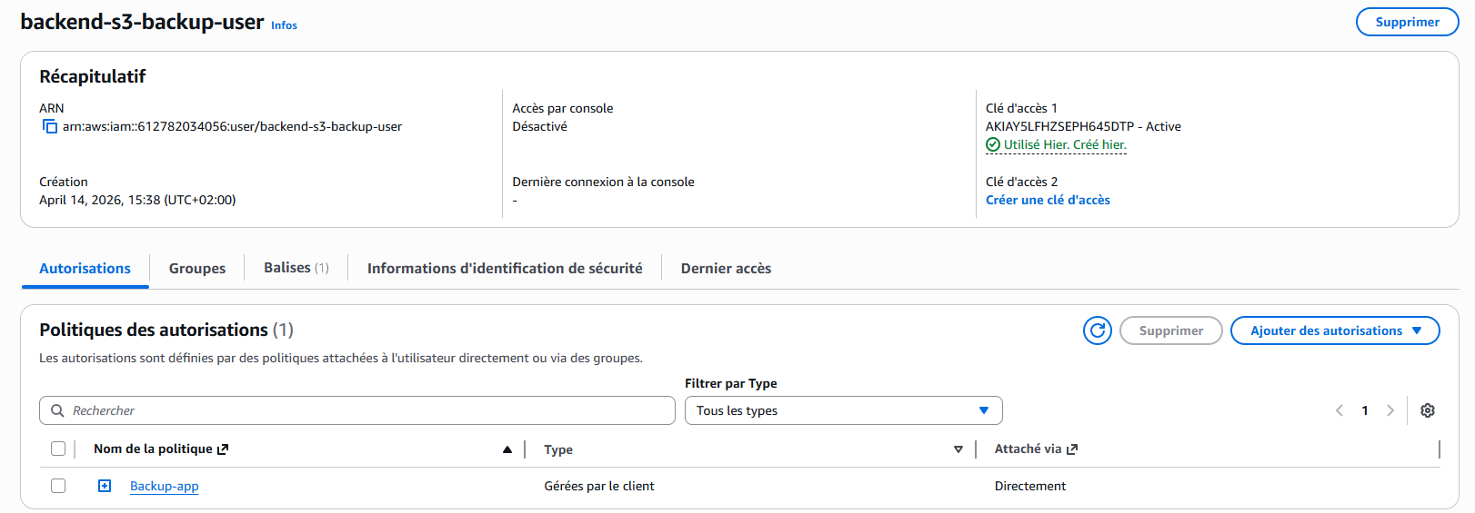
Une fois l’user créer, on va lui créer une clé d’accès :
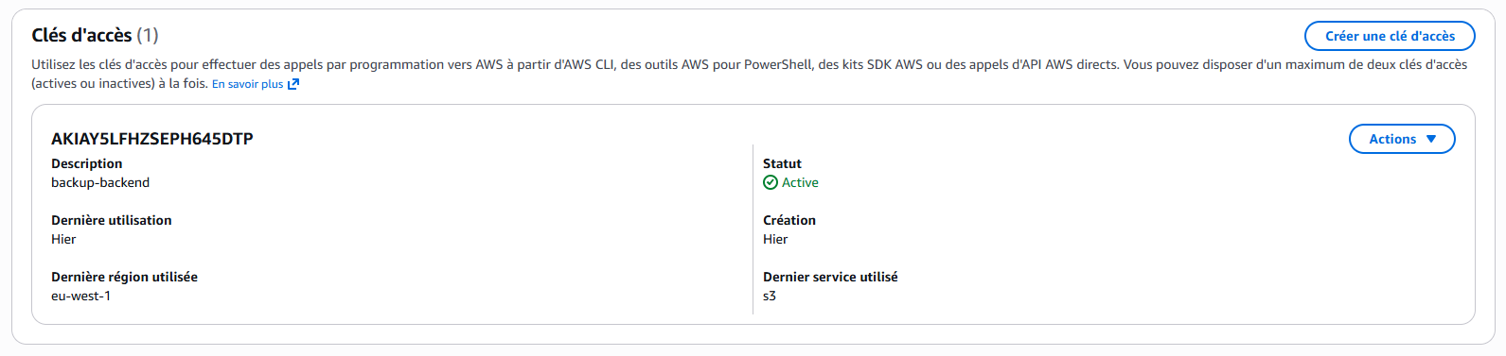
Une fois la clé d’accès récupérée, on va modifier les variables dans le docker-compose.yaml du projet :
BACKUP_SECRET: backups
AWS_REGION: eu-west-1
AWS_ACCESS_KEY_ID: ACCESS_KEY
AWS_SECRET_ACCESS_KEY: SECRET_KEY
S3_BUCKET_NAME: quartissimo-612782034056-eu-west-1-an
S3_BACKUP_PREFIX: postgres

On peut maintenant redémarrer notre app :
docker compose up --build

Maintenant on peut faire un backup de la bdd :
curl -X POST http://IPV4_VPC:3000/backups -H "x-backup-secret: backups"

Lambda
Création du Lambda qui va faire appel à la route api pour faire la save
Name : quartissimo-backup
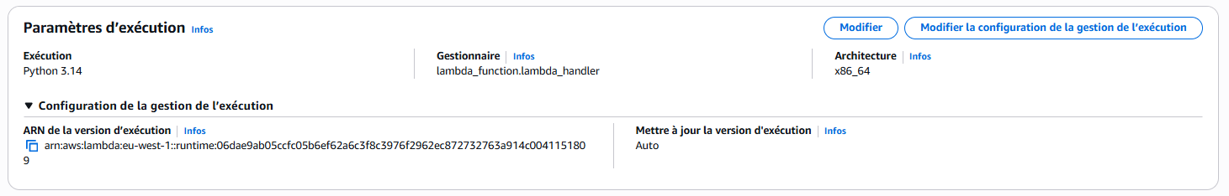
Variables :
BACKUP_URL=http://IPV4_VPC:3000/backups
BACKUP_SECRET=backups
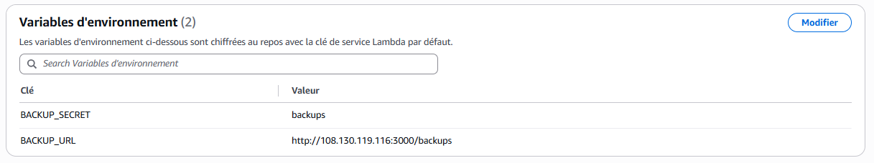

Code :
import os
import json
import urllib.request
import urllib.error

def lambda_handler(event, context):
url = os.environ["BACKUP_URL"]
secret = os.environ["BACKUP_SECRET"]

req = urllib.request.Request(
url=url,
method="POST",
headers={
"x-backup-secret": secret,
"Content-Type": "application/json"
}
)

try:
with urllib.request.urlopen(req, timeout=20) as response:
body = response.read().decode("utf-8")
return {
"statusCode": response.status,
"body": body
}

except urllib.error.HTTPError as e:
error_body = e.read().decode("utf-8", errors="replace")
return {
"statusCode": e.code,
"body": json.dumps({
"error": "HTTPError",
"details": error_body
})
}

except Exception as e:
return {
"statusCode": 500,
"body": json.dumps({
"error": "Exception",
"details": str(e)
})
}

Test du Lambda :
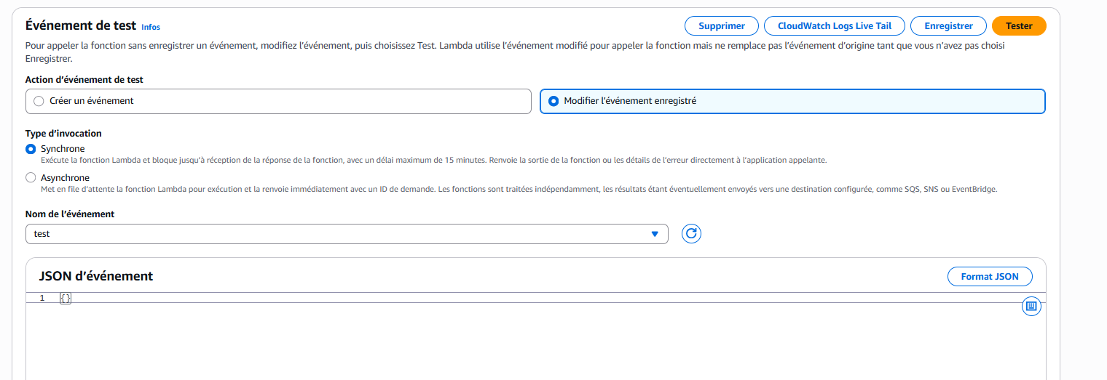
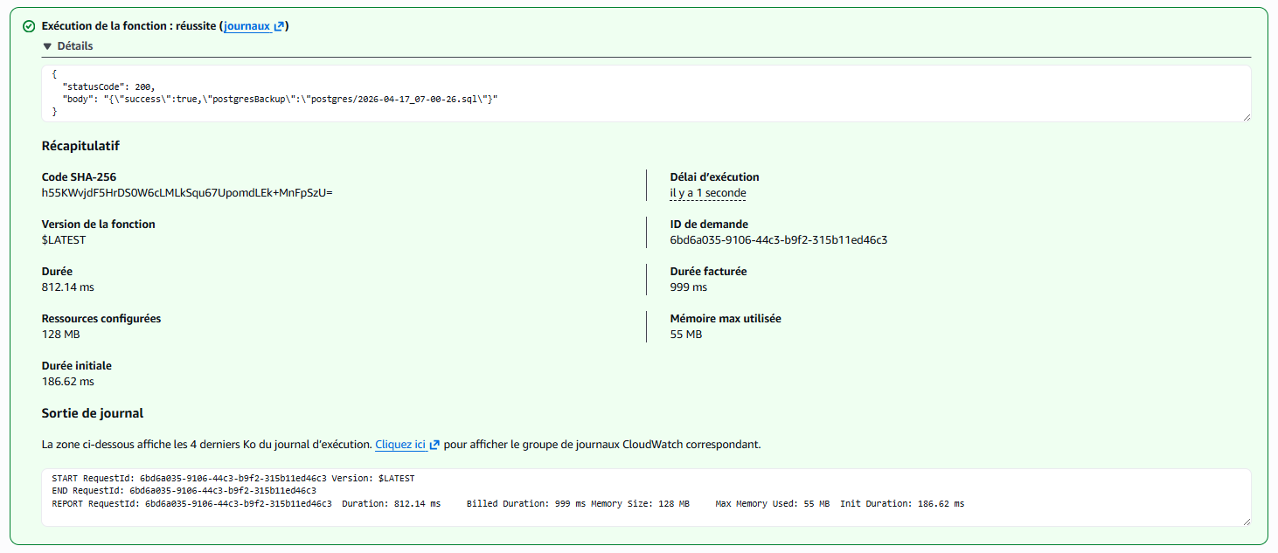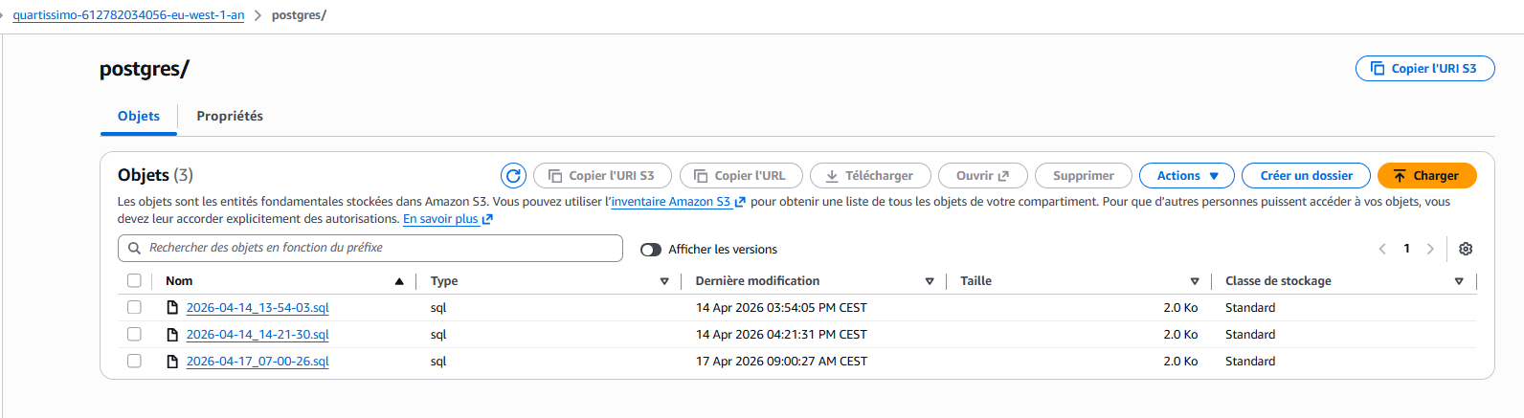
On peut voir dans le S3 que la save a bien fonctionné.

EventBridge
Ce service va permettre de planifier les exécutions du Lambda.
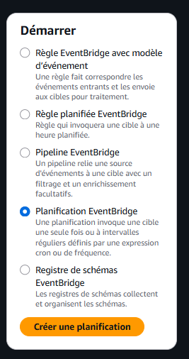
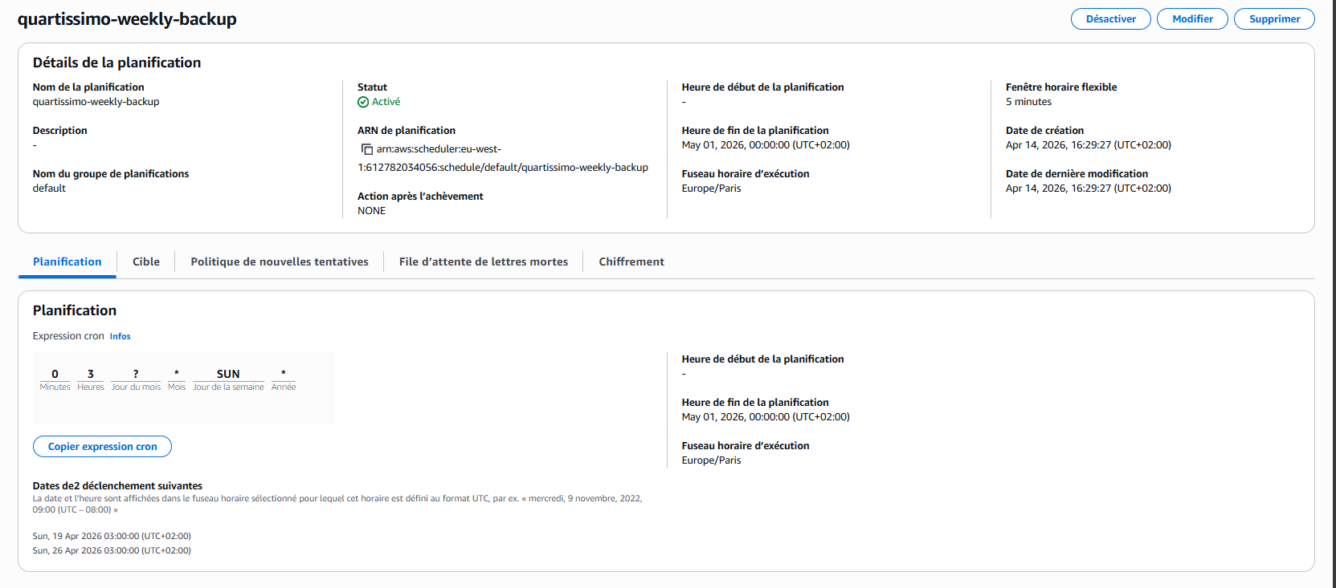
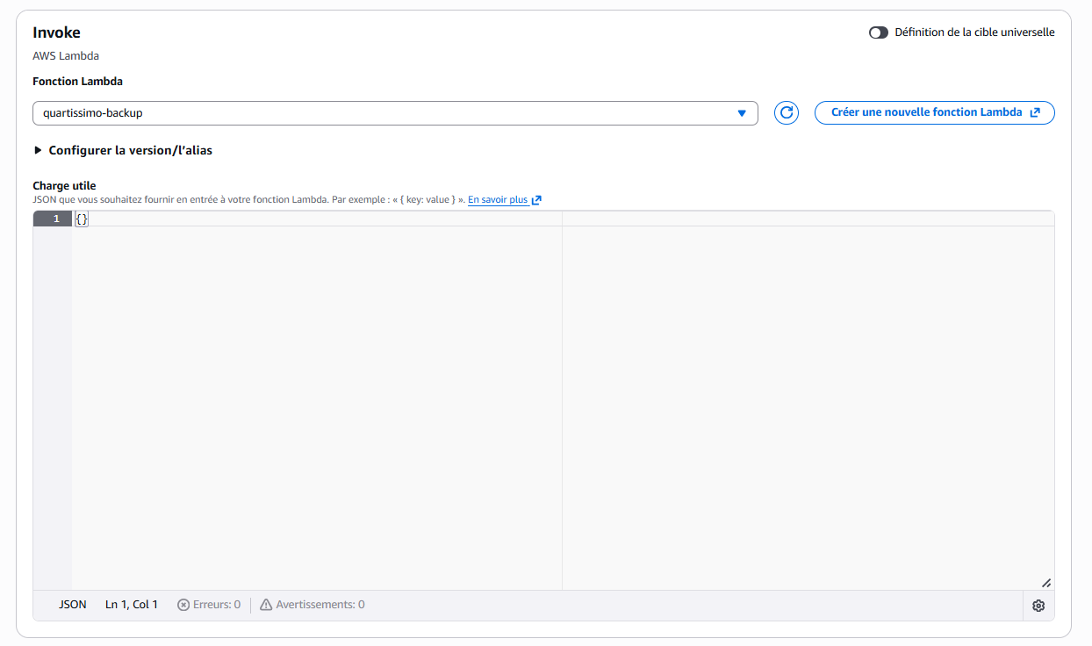
Toute les semaines le dimanche à 03 :00
cron(0 3 ? * SUN *)
Ou rate(5 minutes)
Europe/Paris

